Начальнику ФГАУ «КВЦ «Патриот»
______________________________
от ___________________________
______________________________
______________________________

Уважаемый ____________________________

Текст письма

ФИО руководителя ___________________ ___________________
^{(организации)} ^{(подпись)}
Дата

М.П.

Пояснение к письму

1. Текст письма в произвольной форме.
2. Обязательные данные:
- наименование организации;
- название мероприятия (работ);
- виды проводимых работ;
- период проведения работ;
- лицо ответственное за проведение работ (контактный телефон).
3.Письмо оформляется на ФИРМЕННОМ БЛАНКЕ Вашей организации
и отправляется в приёмную руководителя нашего Учреждения на почту: info@patriot-expo.ru
4. Перечень объектов ФГАУ «КВЦ «Патриот»:
- Выставочный павильон «А»; «В»; «С»; «D»;
- Центральный выставочный павильон;
- Конгресс-центр;
- Открытые демонстрационные площадки;
- Пресс-центр;
- Гостевой павильон;
- Павильон ВПК;
- Павильоны предприятий промышленного комплекса: «Калашников», «РосТех», «ОСК», «КТРВ», «ОАК» (демодома).
5. Письмо направляется не позднее 10-ти дней до начала мероприятия (подготовительных работ).
6. К письму прилагается: план-схема застройки объекта; график проводимых работ.
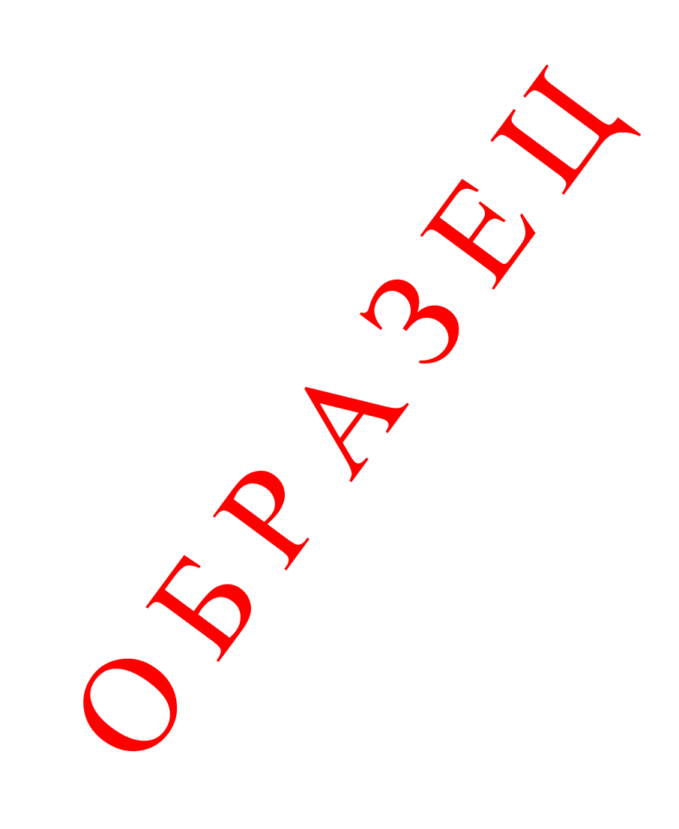
Начальнику ФГАУ «КВЦ «Патриот»
Ющук Е.В.
от генерального директора
ООО «Смарт Групп»
Иванова И.И.

Уважаемый Евгений Владимирович.

В рамках подготовки к проведению Фестиваля «Чистое лето», просим Вас разрешить заезд в павильон «В» ФГАУ «КВЦ «Патриот» сотрудников ООО «Смарт Групп» с 25 июля 2018 года для производства монтажа выставочного оборудования. Демонтажные работы будут производится 31 июля 2018 года. Ответственный за проведение работ Антонов Семён Семёнович, т. 8-000-000-00-00.
Приложение:
- план-схема застройки объекта;
- график проводимых работ.

Генеральный директор ООО «Смарт Групп»
Иванов Иван Иванович ____________________
^{(подпись)}

12 июля 2018 года

М.П.

ПЛАН-СХЕМА
размещения элементов гоночной трассы 3-го чемпионата по дрон-биатлону в рамках проведения международных армейских игр АрМИ-2018
(Выставочный павильон «В»)

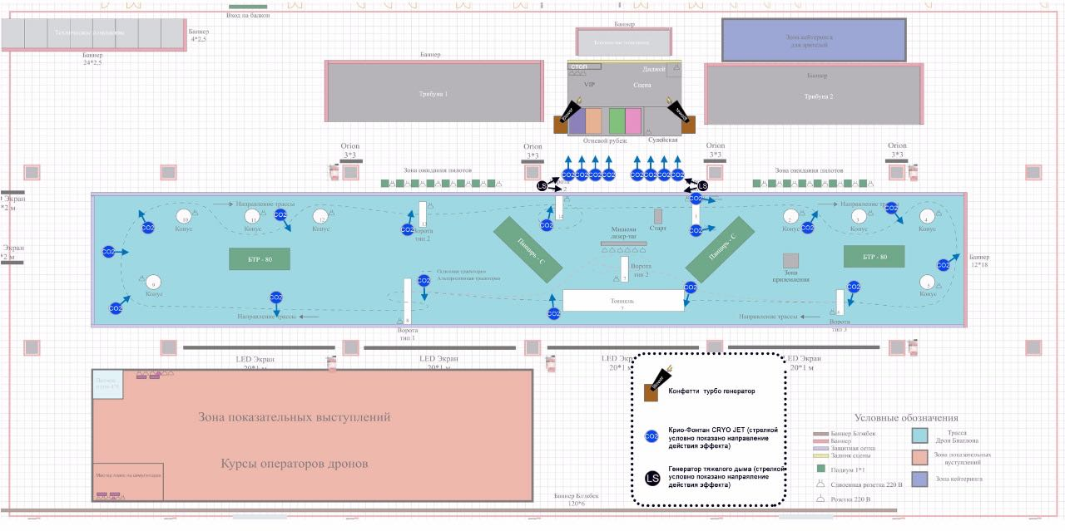

График монтажных (демонтажных) работ в рамках подготовки и проведения церемонии закрытия Армейских международных игр АрМИ - 2018
Время начала монтажа | Состояние / действие | Дата и время окончания монтажа/демонтажа |  | Участники
29.07.2018
9:00 | Завоз и монтаж силовых конструкций для периметра\башни под экраны | 02.08.2018 | 8:00 | Инсталл
9:00 | Завоз и монтаж электроразводки для дежурного электричества | 29.08.2018 | 10:00 | Эвент Энержди
01.08.2018
9:00 | Завоз и монтаж сцены | 02.08.2018 | 8:00 | Арлекино
02.08.2018
9:00 | Завоз и монтаж декорирования | 06.08.2018 | 12:00 | Эйд Дизайн
9:00 | Завоз и монтаж риггинга под звук, свет, видео и дороги | 03.08.2018 | 18:00 | Арлекино
03.08.2018
9:00 | Завоз и монтаж светового/звукового оборудования | 08.08.2018 | 17:00 | Арлекино
9:00 | Завоз и монтаж видео оборудования | 08.08.2018 | 17:00 | BSS
05.08.2018
9:00 | Завоз и монтаж управляемых лебедок | 05.08.2018 | 20:00 | Арлекино
07.08.2018
10:00 | Завоз и монтаж шатров - гримерок | 07.08.2018 | 20:00 | Шоу Сервис
9:00 | Завоз и монтаж отсечек из бархата | 08.08.2018 | 17:00 | Арлекино
21:00 | Завоз и монтаж партера | 08.08.2018 | 12:00 | Арлекино
08.08.2018
17:00 | Готовность всех служб к репетиции | 08.08.2018 | 17:00 | Все участники
09.08.2018
10:00 | Репетиции | 09.08.2018 | 19:00 | Все участники
10.08.2018
10:00 | Репетиции | 10.08.2018 | 19:00 | Все участники
11.08.2018
20:00 | Мероприятие | 11.08.2018 | 23:30 | Все участники
23:30 | Демонтаж | 12.08.2018 | 8:00 | Все участники

